# 五、问题一的模型建立与求解

## 5.1 机理性分析

分析机场出租车司机决策的影响因素，实质上是寻找影响机场出租车司机收益的相关因素，从时空、乘客、司机自身等角度，通过查找文献[1]和讨论，得到影响机场出租车司机决策的相关因素：季节因素、一日时间段、节假日、空载费用、天气状况、乘客选择、机场规模、市区拥堵状况、排队车数、载客收益、交通事故、自然灾害等。首先我们对各因素进行机理性分析。

时空上，以季节跨度考虑机场出租车需求量，通过飞常准网站提供的数据发现北方的旅游城市青岛的9、10月份是机场旺季，这与青岛的地理位置以及青岛初秋季节优美景色密不可分，此季节也为机场出租车需求旺季。对比无锡机场全年数据，首先由于所在城市和机场规模的限制，无锡机场总年旅客吞吐量明显小于青岛机场，而且无锡地处中国南方，此地在春天3、4月份为旅游旺季，相对应春季也是机场出租车的需求旺季。因此，机场的规模、所在城市以及季节影响都对机场出租车的需求有着明显的影响。

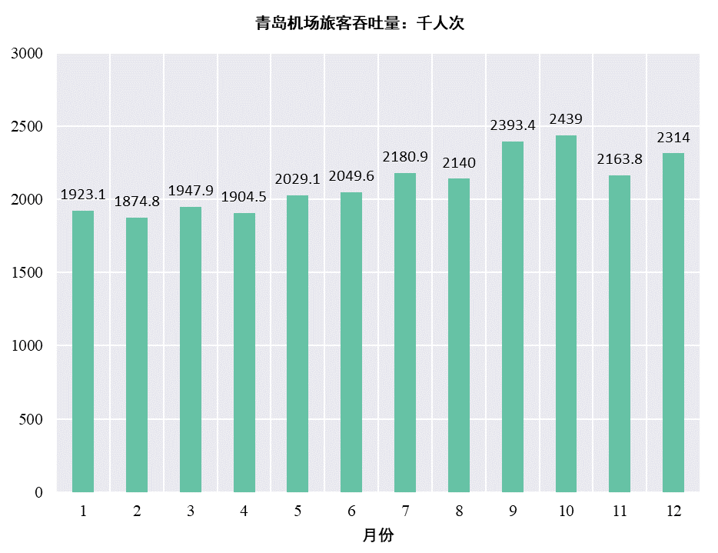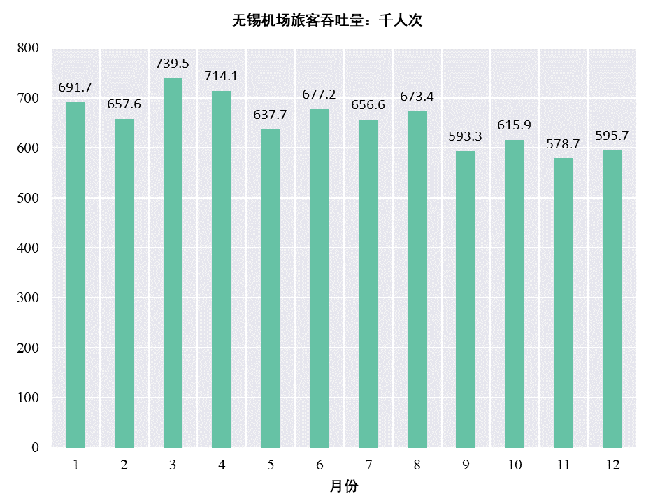

图1 青岛机场年旅客吞吐量 图2 无锡机场年旅客吞吐量

时空上，以日跨度考虑机场出租车需求量，通过数据发现青岛机场在2-8时几乎没有飞机落地，若出租车司机在该时段附近送客到机场接到乘客回市区的可能性不大，11时-20时是机场繁忙时间，到达的乘客对出租车的需求也会增多，是出租车司机不错的机会。2020年初全球性的新冠肺炎疫情爆发，人们的出行大大减少，通过疫情前和疫情后青岛机场的旅客日吞吐量对比，发现新冠肺炎疫情对机场旅客的吞吐量影响巨大，机场出租车需求量同时也受到严重影响。因此，一日时间段、自然灾害对机场乘客对出租车的需求量影响显著。

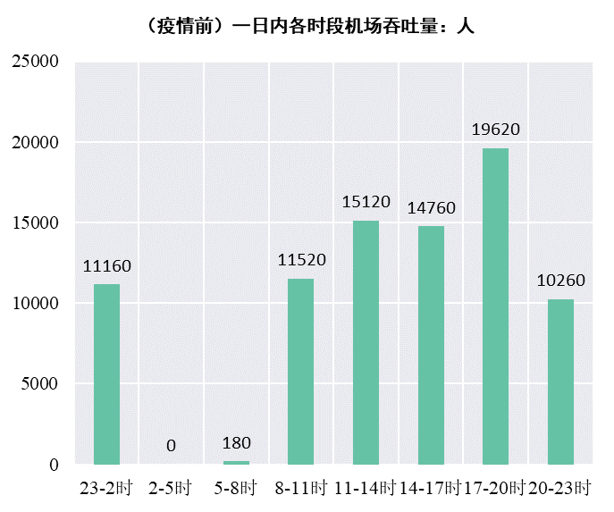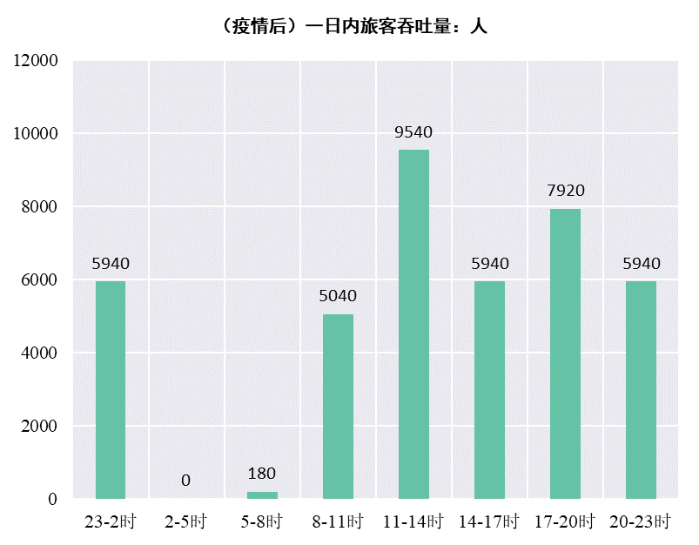

图3 疫情前青岛机场日旅客吞吐量 图4 疫情后青岛机场日旅客吞吐量

包括季节因素、一日时间段、机场规模、节假日天气状况在内的时空因素以及交通事故、自然灾害为主的不确定性因素，实质上是影响了机场乘客数量导致机场出租车需求量的变化，导致出租车司机接到乘客的时间或长或短，从而影响了出租车司机的决策。

从乘客角度，到站乘客根据时间段、自身经济状况和目的地等因素对机场交通方式存在不同的选择，如：地铁、私家车、出租车等。据文献资料统计[2]，平均25%机场到达乘客会选择机场出租车作为交通工具，而且根据各时段选择出租车的比例也不同，白天有15%到达乘客选择出租车，夜间45%乘客选择出租车。对于机场出租车司机而言，不单是机场的乘客会对其决策造成影响，市区内的乘客同样也是他的客户，市区内的客户需求量大时，可以考虑放弃空驶油耗成本返回市区载客，有可能获得比排队等待载客更大的经济收益。

从司机自身角度，司机根据行车经验以及对城市交通的掌握情况，可以大致判断当前时段市区的拥堵状况，堵车会造成司机空驶时间的加长，再者会降低司机的载客收益，他们往往会在堵车阶段选择排队等待载客。司机可以观测到“蓄车池”里已有的车辆数以及在某时间段抵达的航班数量，从而可以判断大致的排队等待时间，来决定留在机场等待还是空驶返回市区，而返回市区需要放弃空驶油耗成本，因此，司机必须在衡量得失后做出决策。

包括乘客选择、市区载客收益在内的乘客因素以及失去拥堵状况、空驶费用和排队车数为主的司机自身因素，实质上是影响了出租车司机的收益，从而影响了出租车司机的决策。



图5 与司机决策有关的影响因素

综上，影响司机决策的因素可以将四个角度根据作用机理划分为两个层面，时空因素和不确定性因素影响等待时间，乘客和司机自身因素影响司机收益，多因素从两方面对司机决策进行影响，造成了机场出租车司机决策难的困境，催生了机场出租车司机长时间排队等待却接不到乘客的现象。

## 5.2 模型的建立

通过对相关因素的机理性分析，发现等待时间和司机收益是影响司机决策的直接决定性因素，将该问题定性为双目标决策问题，为了求解结果的准确性，将等待时间转化为时间成本，将双目标决策问题转化成仅与收益相关的单目标决策问题。

为计算收益，首先假设两种决策收益的计算周期为，留在机场的司机排队等待载客直到抵达目的地的全过程时间，且假定问题一、问题二中机场乘客的目的地都是市中心，并规定机场到市中心路线的距离。

### 5.2.1 前往蓄车池排队等待载客的收益

送客到机场的出租车司机若选择前往蓄车池排队等待载客，设该种选择下的收益为，收益由机场载客收益和等待时间成本组成，下面对这两部分进行分析。

（1）机场载客收益

司机的机场载客收益可以简化为机场到市中心这段距离给司机带来的利润，即这段载客距离的收入减去成本。（不考虑车辆耗损等成本，只考虑汽车燃油成本）

据数据统计[3]，现实生活中出租车收费标准最多是分四段的，假设出租车按里程分四段收费，规定起步里程是，起步费用相应为。距离的价格分段点点分别是，每段收费对应为。收费示意图如下所示：



图6 出租车分段收费示意图

列出载客利润w的分段求解函数：

|  |  |
| --- | --- |
|  | (1) |

根据载客利润w随载客距离的关系，利用机场到市中心的距离为（一般）以及汽车油耗费用和出租车收费标准，即可计算出机场载客收益。

（2）等待时间成本

影响出租车司机决策的还有排队等待时间，为使目标一致，抓住等待时间的负效应，将其量化为时间成本。由于出租车匀速运动，所以空驶返回的时间和载客返回的时间相同，司机在机场等待的时间里，返回市区的出租车载客获得收益，司机选择在机场蓄车池等待载客相当于放弃了等待时间内在市区拉客的收益，所以将时间成本定义**出租车市区拉客的单位时间收益**与**司机在机场等待拉客时长**的乘积。

1.数学期望法计算出租车市区拉客的单位时间收益r

出租车在市区内拉客时，载客收益与打车乘客的需求距离密切相关，打车距离受城市居民的生活习惯等因素影响分布不均，但根据统计数据可以归纳出城市居民打车出行的特征。依据出租车分段收费标准对某城市居民打车距离进行分段统计，由此计算出租车市区拉客的收益期望值。

表2 居民打车距离概率统计表

|  |  |  |  |  |
| --- | --- | --- | --- | --- |
| 数据段 | 1 | 2 | 3 | 4 |
| 打车距离km |  |  |  | 以上 |
| 统计概率 |  |  |  |  |

现实生活中，出租车在市区需要不停地寻单，并不是随时随地都载客收入，设市区空驶的概率为，则司机拉到乘客的概率为，据数据挖掘相关知识，数据的期望是它最具有代表性的数值，通过求数学期望的方法可以近似表示出租车市区拉客的收益。

每一数据段的单位时间收益：

取出租车各数据段的打车距离期望，作为该距离段的计算打车距离，据公式(1)可得第i个数据段打车收益是。行驶所用时间，该距离段的单位时间（min）收益。

出租车在市区中的单位时间收益期望值：

|  |  |
| --- | --- |
| E(r)= | (2) |

2.运用排队论计算司机在机场等待拉客时长

司机在机场的等待时间不仅与蓄车池内出租车排队车数有关，还与到港乘车人数有关，其等待时间的长短决定了时间成本的大小。出租车到达机场的时间和数量与乘客乘车时间和数量的不平衡使机场产生了明显的排队现象。排队论就是通过对服务对象到来及服务时间的统计研究，得出这些数量指标（等待时间、排队长度等）的统计规律，最终根据这些规律来改进服务系统，所以考虑运用排队论相关知识求解司机在机场等待拉客时长。

对于机场分批定量地放行出租车进入乘车区，同时安排一定数量的乘客上车这一过程，可以将一定数量的乘客看作一定数量的服务台，每一批出租车进入乘车区拉客就简化为多个乘客（即服务台）同时服务来满足出租车（即顾客）的需求。该排队系统中出租车司机源源不断地从机场外进入机场等待接客，顾客源数量为，机场首先放行一部分出租车进入乘车区，其余的出租车在蓄车池内等待，此时仍有出租车不断地进入机场排队，等上一批出租车离开后，剩下的出租车再来接受服务，将被放行的出租车与蓄车池的出租车看作一个整体的系统，系统容量为。因此，将出租车排队等待接客的过程等效为单队、并列的c个服务台且顾客源与系统容量为无穷的标准情形。

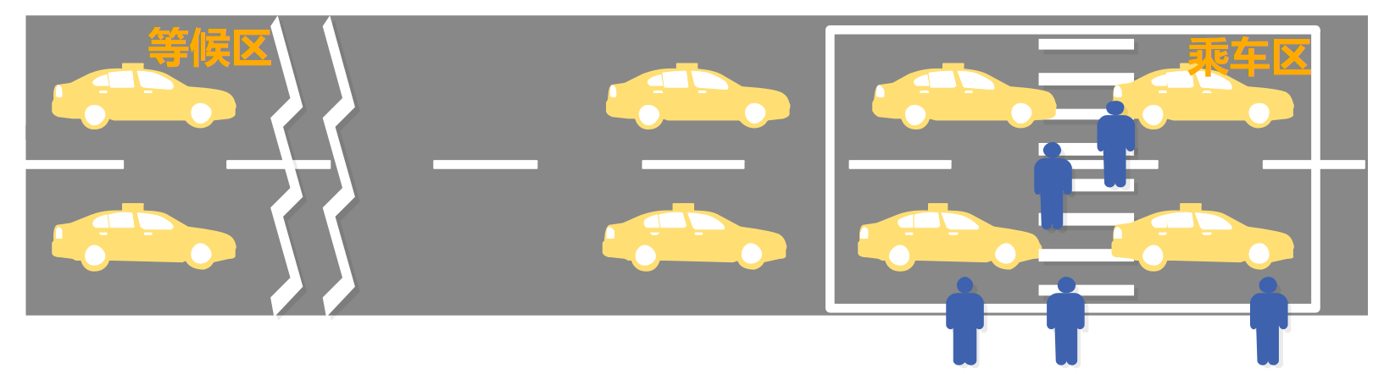

图7 出租车排队接客示意图

排队系统状态是求系统运行指标的基础。出租车车辆流为泊松流[4]，平均到达率(即单位时间内到达的出租车数目)为，为到达的车辆数。每个乘客的上车时间满足负指数分布，且各个乘客间的上车动作是相互独立、没有协作的，记每个乘客的平均上车率为,一次安排到乘车区乘车的乘客数量为。则整个排队系统的平均工作效率：

|  |  |
| --- | --- |
|  | (3) |

令，称为系统的服务强度，即服务系统的平均利用率，时顾客到达率大于服务率，系统就会发生排队现象。

排队模型系统状态概率的平衡方程：

|  |  |
| --- | --- |
|  | (4) |

其中，为系统状态概率，即在t时刻排队系统到达车辆数取值为n的概率。显然，，且当系统达到统计平衡状态时，由递推关系求得系统状态概率：

|  |  |
| --- | --- |
|  | (5) |
|  | (6) |

其中，，。

则系统中的出租车数期望值，即队长：

|  |  |
| --- | --- |
|  | (7) |

在蓄车池排队等待服务的出租车数期望值，即排队长：

|  |  |
| --- | --- |
|  | (8) |

出租车在蓄车池中的排队时间：

|  |  |
| --- | --- |
|  | (9) |

且，为服务时间。

出租车在系统中停留的总时间，即机场等待总时间：

|  |  |
| --- | --- |
|  | (10) |

通过统计出租车到达蓄车池的时间间隔等信息，研究出租车到达蓄车池的分布规律，计算出租车平均到达率（顾客到达平均时间间隔的倒数）；查阅相关资料知乘客白天乘坐出租车的概率为15%，夜晚乘坐出租车的概率为45%，统计司机决策过程这段时间内到港人数，由此计算出到港乘坐出租车的人数，计算每个乘客的平均上车率（对出租车服务的平均时间的倒数）。再由公式即可知在机场的总等待时间。

### 5.2.2 直接放空返回市区拉客的收益

送客到机场的出租车司机若选择直接放空返回市区拉客，设该种选择下的收益为****，收益由市区载客收益、空载费用以及机场潜在收益组成，下面对这三部分进行分析。

（1）市区载客收益

根据对选择等待载客司机等待时间成本的分析可知，时间成本就是选择返回市区拉客司机的市区载客收益。相应地，市区载客收益即市区单位载客期望收益与在机场等待载客时间的乘积。

|  |  |
| --- | --- |
|  | (11) |

（2）空载费用

在不考虑出租车日租费的情况下，出租车的空载费用只考虑路途油耗成本。当地油费为元/L，当地出租车车型为每百公里耗油L，又机场到市中心的距离为，那么空载费用为：

|  |  |
| --- | --- |
|  | (12) |

（3）机场潜在载客收益

直接放空返回市区拉客的司机放弃了空载费用外，还放弃了机场可能的载客收益，这一部分成本等于选择留在机场等待载客的收益，记。

### 5.2.3 基于收益的机场出租车司机决策模型

从出租车司机的角度出发，他们总是希望获利最大，根据以上分析，建立基于收益的机场出租车司机决策模型如下：

|  |  |
| --- | --- |
|  | (13) |
|  |

通过计算机场出租车司机两种决策下的收益进行比较，得出出租车司机的选择策略：当时，司机选择前往到达区排队等待载客返回市区；否则，司机选择直接放空返回市区拉客。